Oster DIY zum 2.
Heute haben wir uns für eine Tischdekoration bzw. Namenstöpfchen für den Osternbrunch entschieden. Angelehnt an unsere Inspirationsquelle auf Pinterest.
Die süsse Tischdekoration ist im Nu gemacht und hübscht jeden Tisch gleich auf. Ausserdem ist das Töpfchen dann gleich ein nettes Give away, welches dann von den Gästen auch mit nach Hause genommen werden kann. Bei unserem Osterbrunch sitzen Kinder mit am Tisch und freuen sich schon jetzt über ihr Hase im Topf.
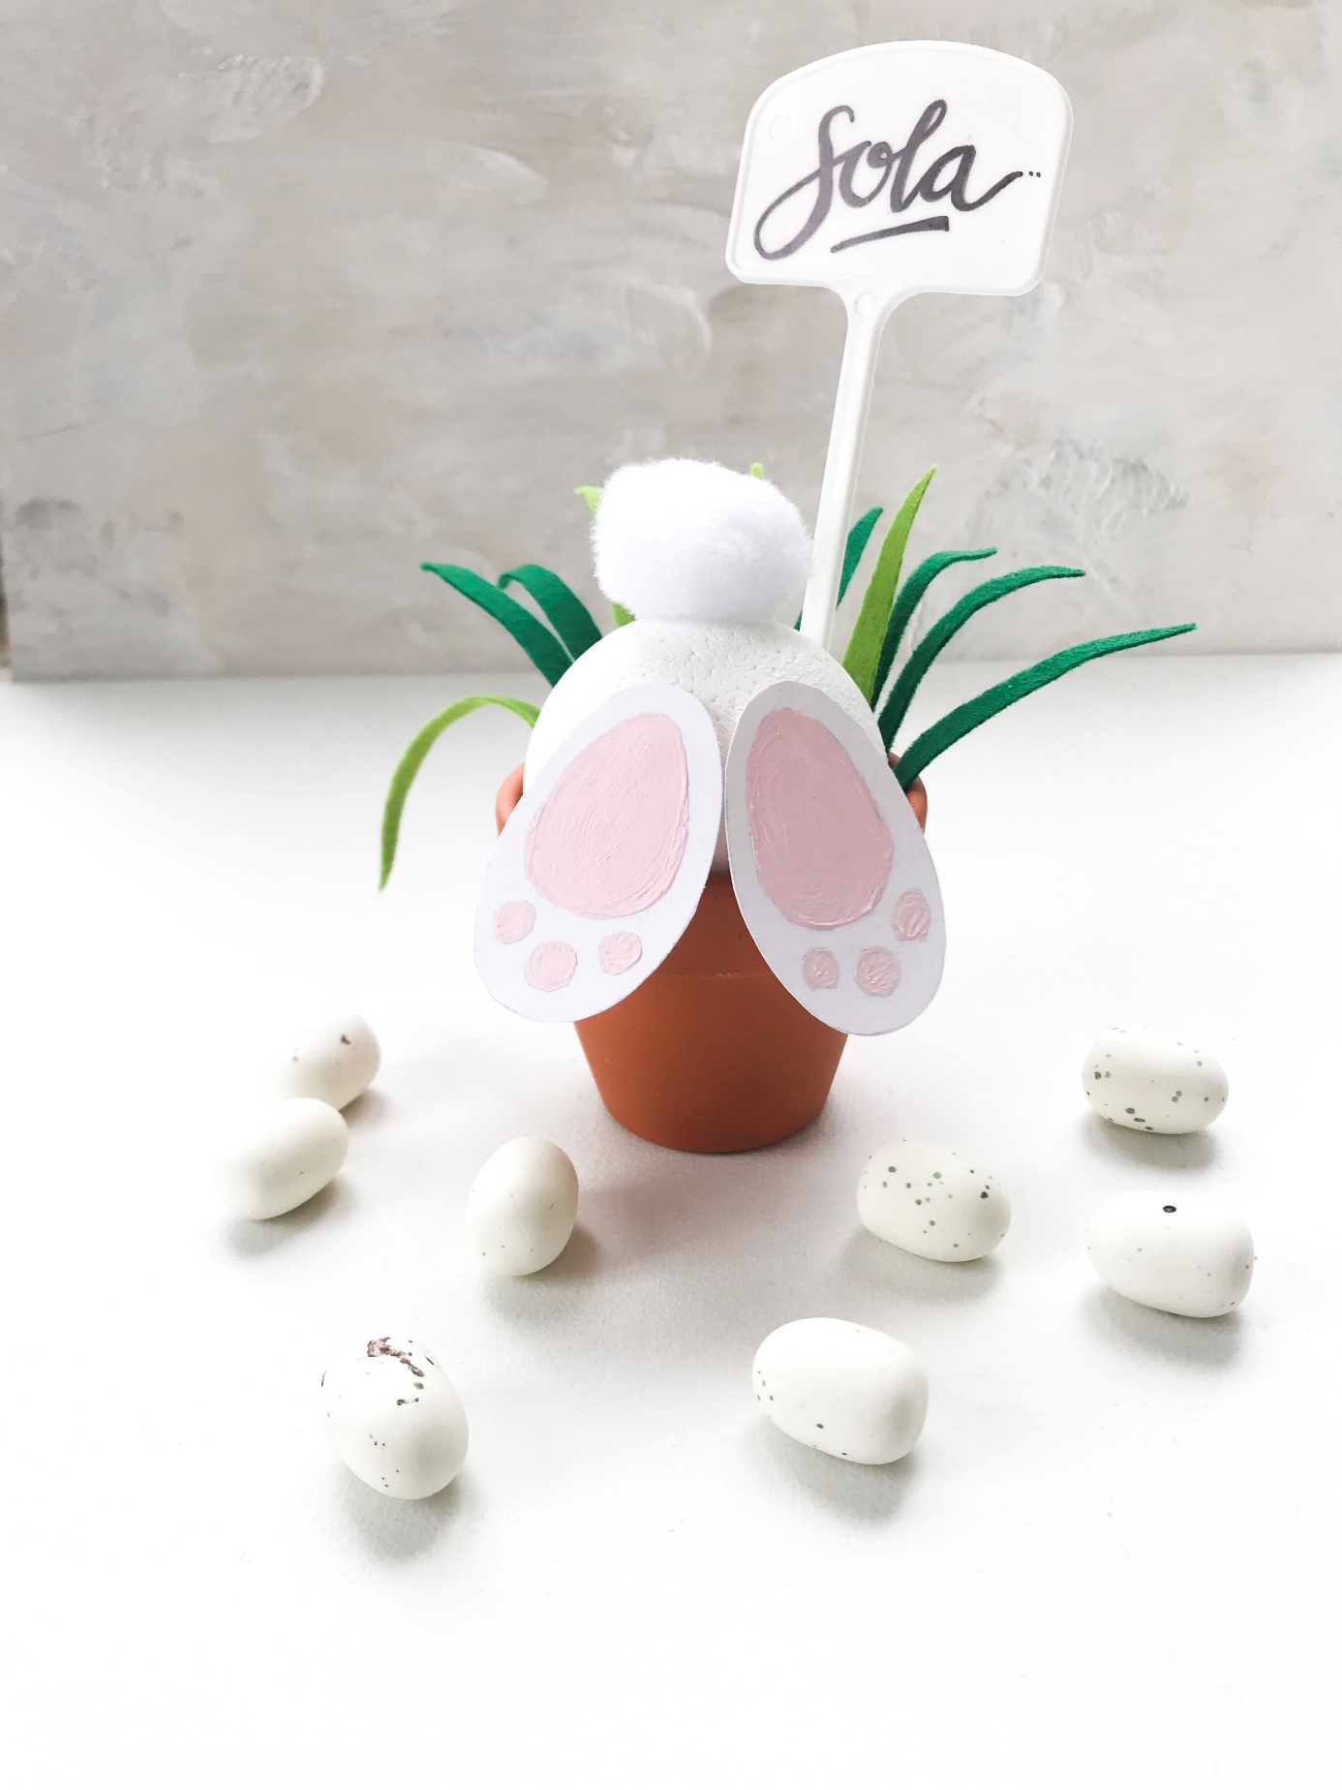
Für diese Häschentöpfchen brauchst du folgendes:
- Blumentopf mit einem Durchmesser von 7cm
- Styroporkugeln mit einem Durchmesser von 6 cm
- Grüner, weicher Filz
- Pflanzenschild
- Edding 400 Permanent Marker mit feiner Spitze
- Rote und weisse Acrylfarbe zB von Amsterdam
- Pompon in weiss mit einem Durchmesser von ca. 2.5cm
- Weisser Karton
- Bleistift
- Schere
- Pinsel
- Holzspiess
- Leim

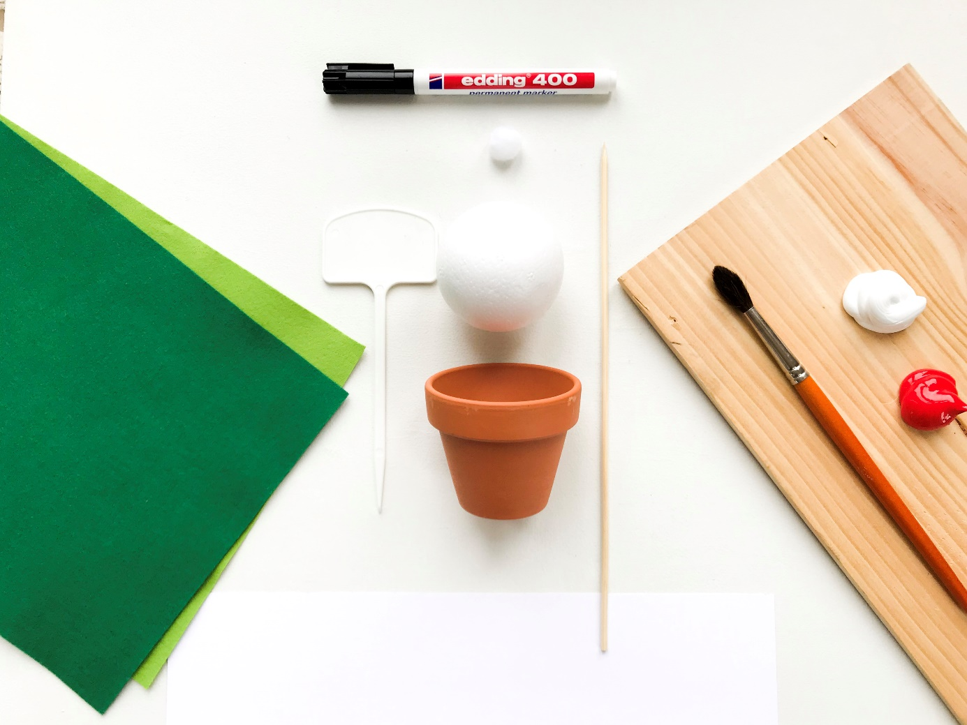

Zuerst bemalen wir die Styroporkugel weiss. Dieser Schritt ist nicht unbedingt notwendig, da die Styroporkugel ja schon weiss ist. Jedoch finden wir, dass es dann doch besser zum Endergebnis passt. Ihr könnt ihn aber auch auslassen.
Damit wir die Kugel rundherum anmalen können, befestigen wir sie auf einem Holzspiess. Zum trocknen haben wir sie dann einfach in ein Glas gestellt.
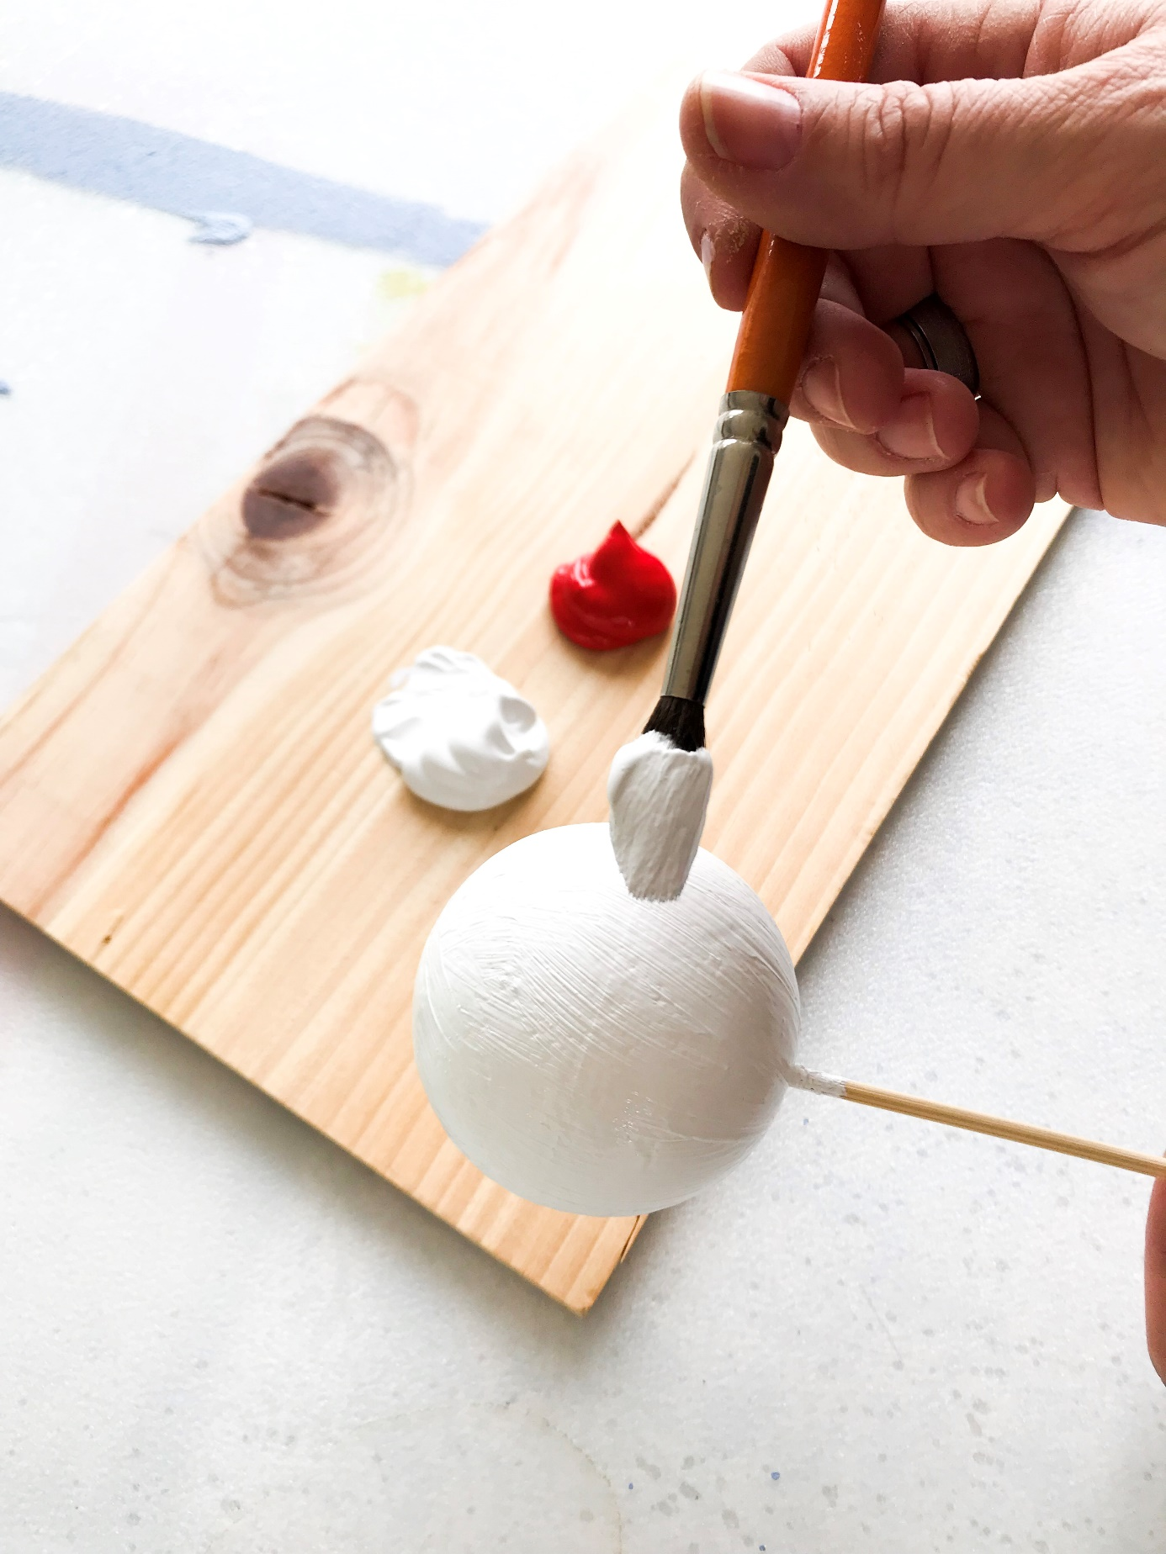
Während die Kugel trocknet, kannst du dich den Pfoten und dem Gras widmen. Schneide dafür zwei gleichgrosse eiförmige Kreise aus dickerem Karton aus und zeichne Pfotenabdrücke darauf. Male anschliessend die Pfoten aus, indem du ein bisschen rot in die weisse Arcrylfarbe mischst.
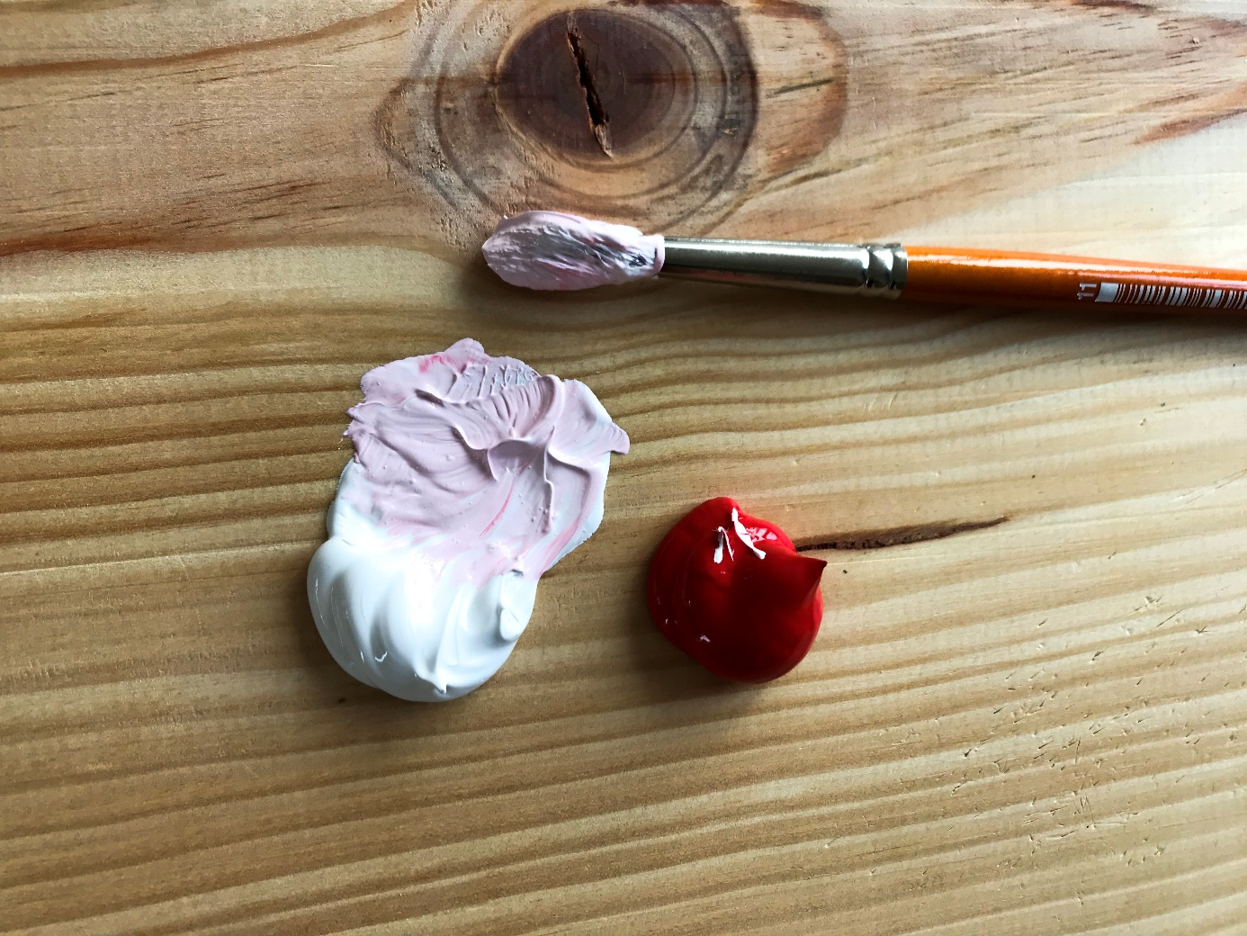
Achte darauf, dass es nur ein Zartrosa gibt und nicht ein Knallpink. Ausser natürlich, du möchtest das so ;0)
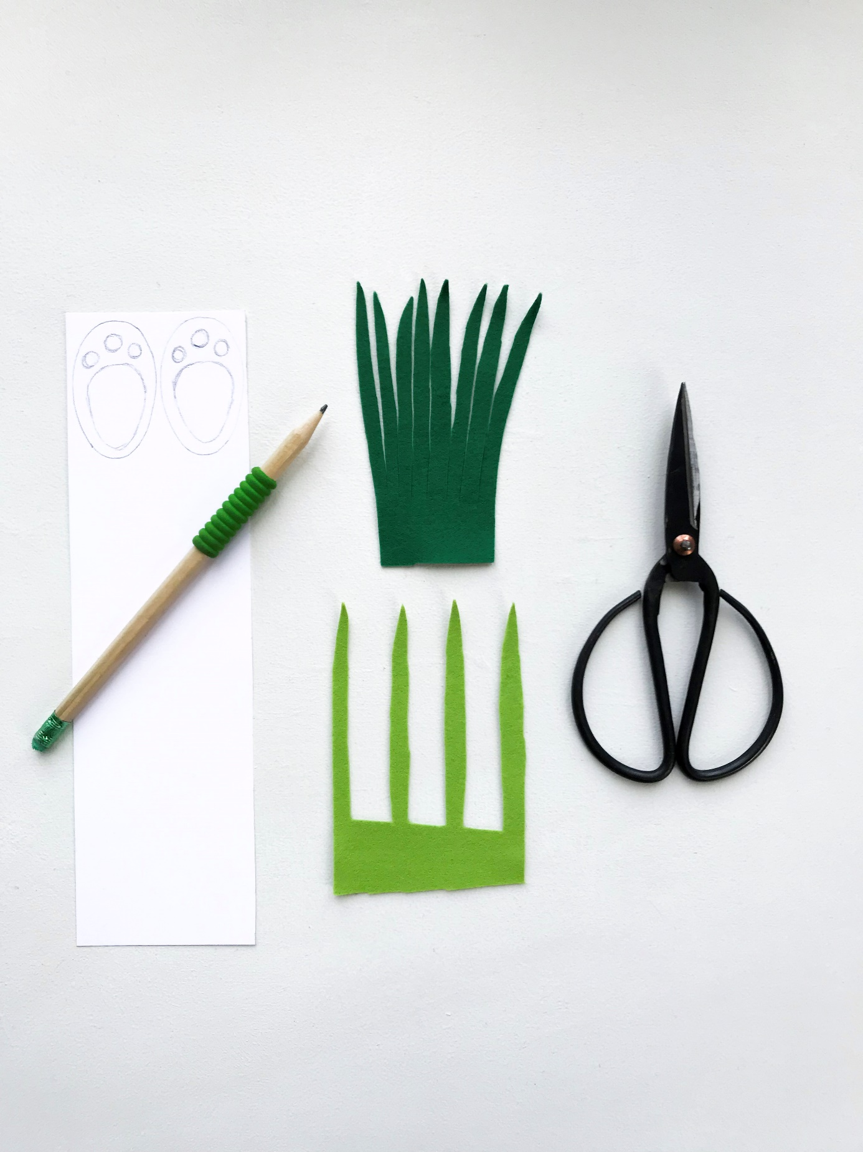
Schneide mit einer Schere aus Filz, in unserem Fall aus zwei unterschiedlichen Grüntönen, Gras aus. Achte darauf, dass du beim Gras unten einen Balken lässt und nicht einzelne Grashalme schneidest. Die Grashalme lassen sich so dann besser im Töpfchen platzieren und bleiben alle zusammen.

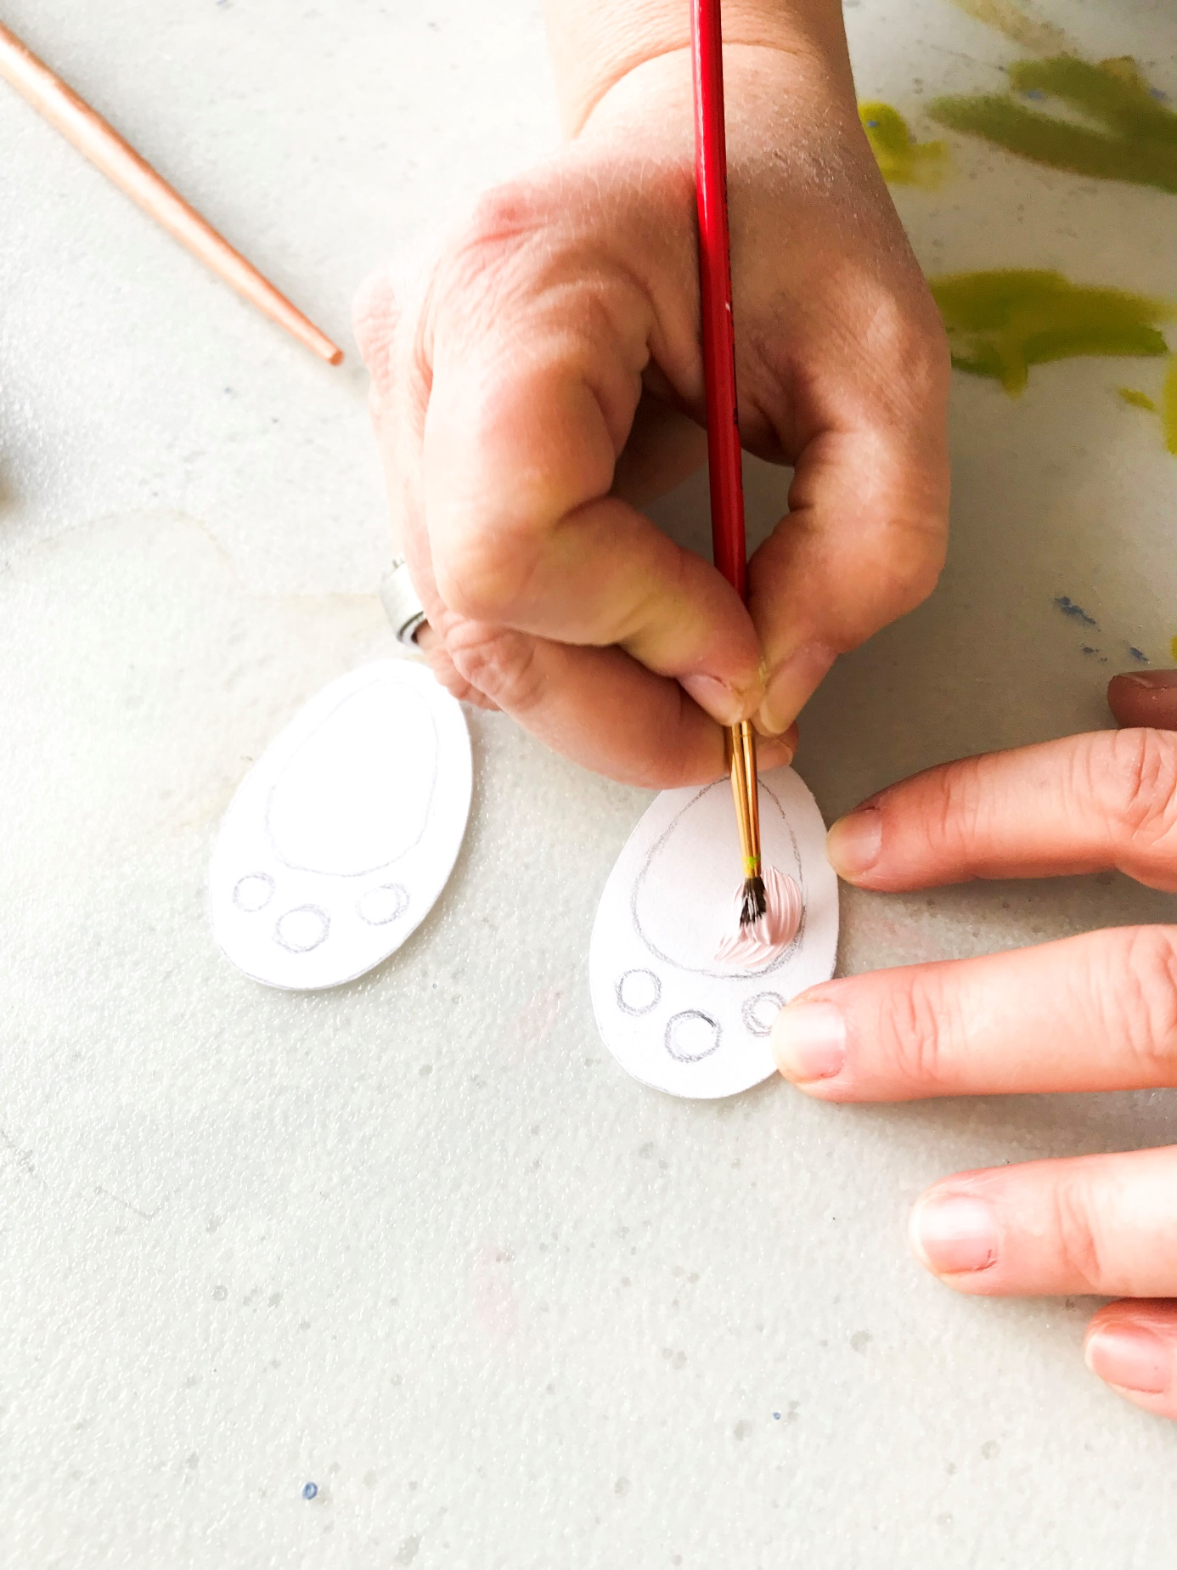
Male anschliessend die Pfoten aus, indem du ein bisschen rot in die weisse Arcrylfarbe mischst. Die Pfoten lassen wir nun auch trocknen und widmen uns dem Pflanzenschild.
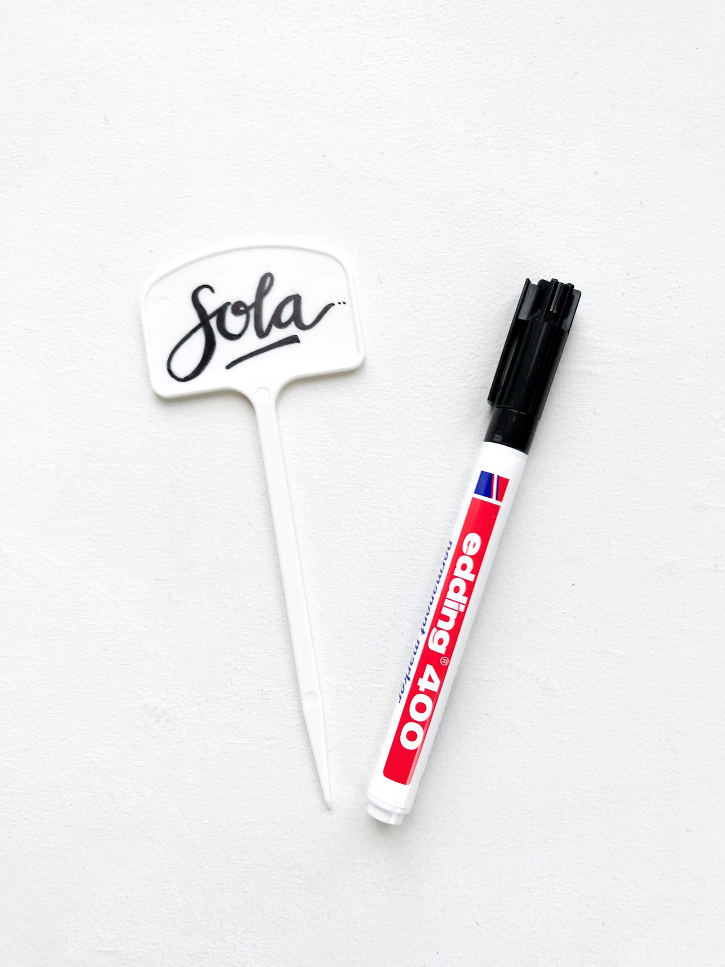
Mit dem Edding 400 Permanent Marker lassen sich schöne Schriftzüge auf das Plastikschild zeichnen. Schreibe damit also die Namen deiner Gäste auf die Schilder.
Nun bist du schon fast am Ende angelangt. Nun musst du nur noch die einzelnen Teile zusammenfügen.
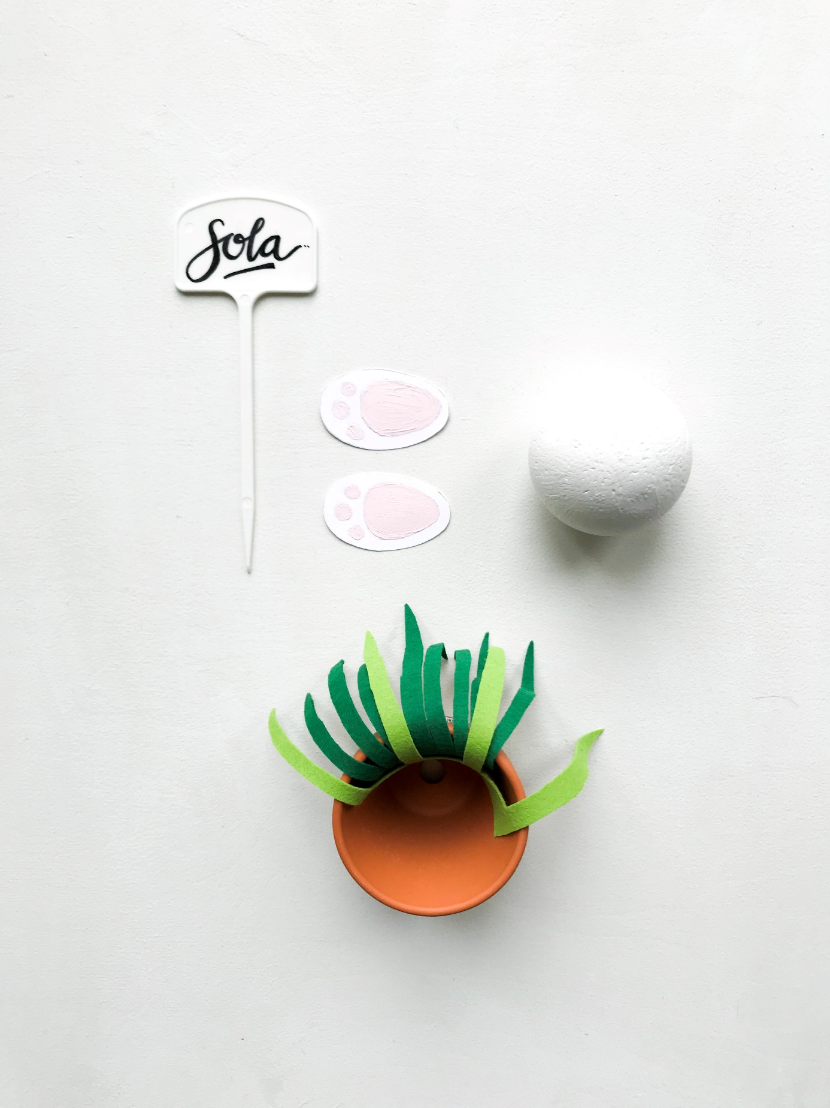
Klebe nun zuerst die Füsschen an die Styroporkugel und drücke diese Fest. Lege anschliessend die Grashalme in den Topf, du brauchst sie nicht zu kleben. Danach kannst du die Styroporkugel hineinlegen, mit den Pfoten nach unten zeigend. Jetzt muss nur noch der Pompon an den Po des Häschens geklebt und das Pflanzenschild hineingesteckt werden und fertig ist dein Namenstöpfchen.
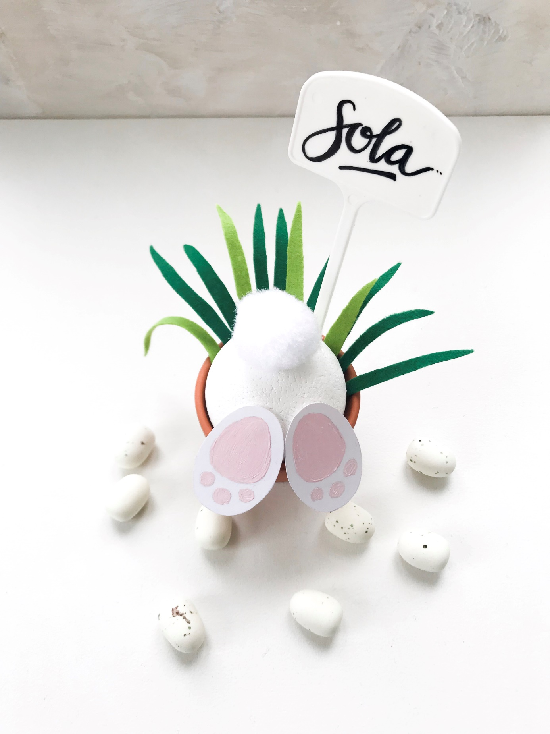

Frohe Ostern!
Liebste Grüsse, Nicole und Corinne

